,,,
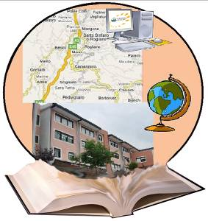

I.I.S. IPSIA“Marconi” Cosenza LS-ITC “Guarasci” Rogliano
SEDE: Cosenza IPSIA Diurno e Corso Serale
SEDE: Montalto Uffugo IPSIA – ITI (Chimica Ambientale)
SEDE: Rogliano Liceo Scientifico – Ist. Tec. Commerciale

Via degli Stadi, snc 87100 COSENZA Tel. 0984.481317 Fax 0984 38804
Codice Fiscale 98104070788 Codice Meccanografico CSIS073004 e-mail csis073004@istruzione.it
PEC csis073004@pec.istruzione.it sito iismarconiguarasci.gov.it

AI DOCENTI
AL PERSONALA ATA
AL DSGA
SEDE DI ROGLIANO

Oggetto: Convocazione consigli di classe.

In riferimento alla circ. prot.1257C/22 del 25/02/2017, si comunica che, nella sede di Rogliano, i Consigli di classe, alla sola presenza della componente docente, si svolgeranno nei giorni e secondo la scansione oraria di seguito indicata, per discutere dei seguenti p.ti all’o.d.g:

- Valutazione secondo trimestre;
- Varie ed eventuali.

L’orario delle sedute è così fissato:
13/03/2017 | 14,15/15,00  15,00/15,45  15,45/16,30  16,30/17,15  17,15/18,00 | I A LICEO  II A LICEO  III A LICEO  IV A LICEO  V A LICEO
14/03/2017 | 14,30/15,15  15,15/16,00  16,00/16,45  16,45/17,30  17,30/18,15 | I A ITE  II A ITE  III A SIA  IV A SIA  V A SIA
15/03/2017 | 14,15/15,00  15,00/15,45  15,45/16,30  16,30/17,15  17,15/18,00 | III B LICEO  IV B LICEO  V B LICEO  I B LICEO  II B LICEO

I consigli saranno presieduti dal DS e, in caso di sua assenza, dai Coordinatori di classe.
La consegna delle pagelle e il contestuale incontro scuola-famiglia si terranno giovedì 23 marzo 2017, dalle ore 15,30 alle ore 18,30.

Il Dirigente Scolastico
Prof.ssa Mariarosa De Rosa

